Srdečně zveme
všechny lékaře, zdravotní sestry, nemocniční kaplany, další pracovníky ve zdravotnictví a všechny lidi dobré vůle na

desátou

Uskuteční se na poutním místě Svatý Hostýn
v sobotu 19. 9. 2020.

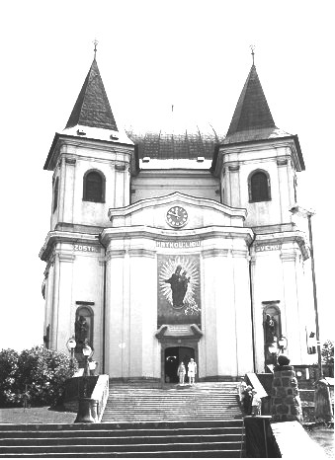
Poutní mše svatá bude v 10:15 hodin.

Hlavním celebrantem bude

P. Vojtěch Kodet ThD. O. Carm.
Po a mši svaté se bude v Jurkovičově sále konat poutavá přednáška o. Vojtěcha.

Informace o Sv. Hostýnu naleznete na www.hostyn.cz,

ližší informace o pouti případně na emailu libuse.bene@gmail.com nebo moric.jurecka@seznam.cz.

Pokud se nebudete moci zúčastnit osobně, přidejte se v 10:15 hod alespoň virtuálně na www.hostyn.cz/ kamery a zvuk/vnitřní kamera.
MUDr. Libuše Benešová, MUDr. Mořic Jurečka, KANK ČR - P. Václav Tomiczek

